CECS CECSxxx:xxxx

中国工程建设标准化协会标准

负压隔离病房空气处理技术规程

Code for Air Purification and Disinfection System of Hospital Negative Pressure Isolation Ward

（征求意见稿）

中国计划出版社

中国工程建设协会标准

负压隔离病房空气处理技术规程

Code for Air Purification and Disinfection System of Hospital Negative Pressure Isolation Ward

**CECS**  XXX：XX

主编单位：仲恺农业工程学院

批准单位：中国工程建设标准化协会

施行日期：201X 年 XX 月 XX 日

**中国计划出版社**

**20XX 北 京**

# 前 言

按照中国工程建设标准化协会“关于印发《关于印发<2017年第一批工程建设协会标准制订、编制计划>的通知》（建标协字[2017]014号）的要求，规程编制组经广泛调查研究，结合工程实践，认真总结经验，并在广泛征求意见的基础上，制订本规程。

本规程共分为10章和2个附录，主要内容包括：总则、术语和定义、基本要求、空气处理设计、系统与设备、消毒与净化、监测与控制、施工安装与验收、检验与验收、节能。

本标准由中国工程建设标准化协会建筑环境与节能专业委员会归口管理。由仲恺农业工程学院负责技术内容解释，如有需要修改或补充之处，请将意见和有关资料寄送至解释单位(广东省广州市海珠区东沙街24号32栋104室，邮政编码：510000，邮箱：546626109@qq.com)。

主编单位：仲恺农业工程学院

参编单位：上海德威净化设备工程有限公司

广东省洁净技术行业协会

北京中通建科节能环保技术研究院有限公司

广东省微生物分析检测中心

中元国际工程有限公司

同济大学

中南大学

广州工业微生物检测中心

深圳市华剑建设集团有限公司

东莞市利人净化科技有限公司

珠海昊星自动化系统有限公司

深圳前海三九净化科技股份有限公司

主要起草人：丁力行 徐火炬 余小彪 汪传发 谢小保 李著萱 刘东 邓启红 明飞平 高适 谢燕辉 张雁翔 马仁勤

主要审查人：

**目 录**

前 言 3

1总则 6

2 术语和定义 7

3 基本要求 10

3.1 负压隔离病房分级 10

3.2 负压隔离病房节能措施 12

4 空气处理设计 13

4.1 负压隔离病房布局设计 13

4.2 负压隔离病房送排风处理系统设计 13

4.3 负压隔离病房气流控制设计 14

4.4 负压隔离病房建筑装饰设计 14

5 系统与设备 15

5.1 负压隔离病房空调系统 15

5.2 负压隔离病房空调系统调试与检测 15

5.3 新风与送风空气处理机组 15

6 消毒与净化 17

6.1 三级负压隔离病房环境消毒净化技术 17

6.2 三级负压隔离病房环境空气洁净技术 17

6.3 内循环空间净化消毒机 17

6.4 应急负压消毒通风系统 18

7 监测与控制 19

7.1 负压隔离病房自控系统总体要求 19

7.2 负压隔离病房的负压控制要求 19

7.3 送风系统与排风系统控制要求 21

7.4 空调系统控制要求 21

7.5 自控系统的维护 22

8 施工安装与验收 23

8.1 一般规定 23

8.2 建筑施工要求 23

8.3 给排水施工要求 23

8.4 暖通施工要求 24

8.5电气施工要求 24

8.6 消防施工要求 25

8.7 医用气体施工要求 25

9 检验与验收 26

9.1 建筑工程检验与验收 26

9.2 给排水工程检验与验收 26

9.3 暖通工程检验与验收 26

9.4 电气工程检验与验收 27

9.5 消防工程检验与验收 27

9.6 医用气体工程检验与验收 27

10 节能 28

附录 A 四种负压隔离病房平面布置图 29

附录 B 室内环境空气微生物排除效率与换气次数关系 32

本规程用词说明 34

引用标准目录 35

**Contents**

1 General provisions 3

2 Terms and definitions 6

3 Basic requirements 7

3.1 Grading of Negative Pressure Isolation Ward 10

3.2 Energy-saving Measures for Negative Pressure Isolation Wards 12

4 Air treatment design 13

4.1 Layout Design of Negative Pressure Isolation Ward 13

4.2 Design of Air Supply and Exhaust System in Negative Pressure Isolation Ward 13

4.3 Design of Air Flow Control in Negative Pressure Isolation Ward 14

4.4 Architectural Decoration Design of Vacuum Isolation Ward 14

5 Systems and Equipment 15

5.1 Vacuum Isolation Ward Air Conditioning System 15

5.2 Debugging and Testing of Air Conditioning System in Negative Pressure Isolation Ward 15

5.3 Fresh Air and Supply Air Processing Unit 15

6 Disinfection and Purification 17

6.1 Sterilization and Purification Technology of Environment in Three-stage Negative Pressure Isolation Ward 17

6.2 Ambient Air Cleaning Technology in Three-stage Negative Pressure Isolation Ward 17

6.3 Inner Circulating Space Purification and Disinfection Machine 17

6.4 Emergency negative pressure disinfection ventilation system 18

7 Monitoring and Control 19

7.1 General Requirements for Automatic Control System of Negative Pressure Isolation Ward 19

7.2 Negative Pressure Control Requirements for Negative Pressure Isolation Wards 19

7.3 Control requirements for air supply and exhaust systems 11

7.4 Control requirements for air conditioning systems 21

7.5 Maintenance of Automatic Control System 22

8 Construction, Installation and Acceptance 23

8.1 General Provisions 23

8.2 Construction Requirements 23

8.3 Water supply and drainage construction requirements 23

8.4 HVAC Construction Requirements 24

8.5 Electrical Construction Requirements 24

8.6 Fire Protection Construction Requirements 25

8.7 Medical Gas Construction Requirements 25

9 Inspection and Acceptance 26

9.1 Inspection and Acceptance of Building Engineering 26

9.2 Inspection and Acceptance of Water Supply and Drainage Works 26

9.3 HVAC Engineering Inspection and Acceptance 26

9.4 Inspection and Acceptance of Electrical Engineering 27

9.5 Fire Engineering Inspection and Acceptance 27

9.6 Medical Gas Engineering Inspection and Acceptance 27

10 Energy Conservation 28

Appendix A Plane Layout of Four Negative Pressure Isolation Wards 29

Appendix B Relationship between Removal Efficiency of Microorganisms in Indoor Air and Frequency of Air Exchange 32

Explannation of wording in the code 34

List of quoted standards 35

1总则

**1.0.1** 为规范医院负压隔离病房空气处理系统设计、施工，验收和运行，提高医院负压隔离病房医疗环境控制空气传播传染病的能力，符合安全、卫生、经济、适用、节能、环保等方而的要求，有效降低急性传染病扩散的危害，制定本规程。

**1.0.2** 本规程规定了为控制和治疗三类传染病的医院负压隔离病房中空气处理系统技术规程，适用于新建、改造、扩建和临时配置应急设置的医院负压隔离病房；负压隔离手术室和负压隔离医学观察室。

**1.0.3** 医院负压隔离病房的建设应注重空气消毒与空气净化等多种干预技术与措施，加强隔离区的生物安全防护，降低经空气传播传染疾病的感染风险。建筑设施上应坚持实用、可靠、经济的原则。

**1.0.4** 负压隔离病房设计宜留有发展余地，注重设计的灵活性与通用性，适应隔离状态和非隔离状态运行和将来改建或扩建需要。

**1.0.5** 医院负压隔离病房的建设除应符合本规程要求外，还应符合国家和卫生部门现行有关标准、规范的规定。

2 术语和定义

**2.0.1** 经空气传播的致病病原体颗粒 Airborne malgenic pathogen particle

由悬浮于空气中、能在空气中远距离传播（＞１ｍ），并长时间保持感染性的飞沫核传播的一类疾病。包括专性经空气传播疾病（如：开放性肺结核）和优先经空气传播疾病（如：麻疹和水痘）。

**2.0.2** 负压隔离病房 Negative pressure isolation ward

通过空气消毒净化处理与负压控制系统，使隔离病房外的空气由清洁区向污染区单向流动和通过建筑缝隙如门缝单向渗透。

**2.0.3** 负压隔离病房区 Negative pressure isolation area  
 由负压隔离病房与发挥维持生命、医疗、 卫生防疫等功能所需的所有附属空间共同组成。该区域的污染区、 潜在污染区和清洁区均为负压隔离区的组成空间。

**2.0.4** 清洁区 Clean area  
 进入呼吸道传染病诊治的病区中不易受到患者的血液，体液和经空气传染性病原体污染及传染病患者和疑似患者不应进入的区域。包括医务人的值班室，卫生间，男女更衣室，浴室和专用通道等。

**2.0.5** 潜在污染区 Potential contaminated area  
 进入呼吸道传染病诊治中的位于清洁区和污染区之间，有可能被患者的血液，体液和病原微生物等物质污染及传染病患者限制进入的区域，包括医护人员的办公室，治疗室，护士站，患者用后的物品，医疗器械等的处理室和对应走廊等。

**2.0.6** 污染区 Contaminated area  
 进行呼吸道传染病诊治的病区中患者和疑似患者的诊疗隔离区域，包括被其血液，体液，分泌液， 排泄物污染的物品暂存和处理场所。包括病室，病室卫生间，前室，处置室和污物间等。

**2.0.7** 前室 Anteroom  
 进行呼吸道传染病诊治的区域中，清洁区与潜在污染区之间，潜在污染区与污染区之间设置的两侧均有密闭门的房间。 配置机械送排风系统，其门具有互锁功能。

**2.0.8** 环境表面 Surface Environment  
 指负压隔离病房区域内的建筑，家具和医疗设施表面。

**2.0.9** 甲级负压隔离病房 Class A Negative Pressure Isolation Ward  
 传染性强，高个体和群体危害，需要按甲类传染病预防和控制疾病的负压隔离病房。室内压力低于相邻房间和室外大气压力。甲级负压隔离病房因防疫功能差别有二种构成方式：1）由病室，病室内卫生间和前室(或称缓冲间)构成；2）由病室和病室内卫生间，前室含更衣消毒间，检验室， 污物处置室等构成。

**2.0.10** 乙级负压隔离病房 Class B Negative Pressure Isolation Ward  
 高个体危害，低群体危害，需要按乙类传染病预防和控制疾病的负压隔离病房。室内压力低于相邻房间和室外大气压力。乙级和丙级负压隔离病房通常由病室和前室(或称缓冲间)构成。但前室与病室的关系可能是一对一（独立前室）或多对一（共同前室）。

**2.0.11** 丙级负压隔离病房 Class C Negative Pressure Isolation Ward  
 传染性弱，中等个体危害，低群体危害的丙类传染病的需预防和控制疾病的负压隔离病房，如肺结核病房。室内压力低于相邻房间和室外大气压力。

**2.0.12** 正负压组合隔离病房 Positive and negative pressure combination isolation ward  
 对于病人同时是呼吸道传染疾病感染者又是免疫功能低下的患者，需要在正负压组合隔离病房内治疗。该病房既可防止传染性气溶胶病原体外漏污染环境又可保护病人防止正常环境中的空气微生物渗入被感染。正负压隔离病房一般应按乙级隔离病房设计，同时增加正压防护功能。

**2.0.13** 病原体气溶胶 Pathogenic aerosol  
 粒径一般在在 0.001-100 微米（um）， 悬浮于气体介质中的固态或液态微小生物颗粒物， 形成的相对稳定的分散体系。

**2.0.14** 管道式消毒装置 Air duct disinfection device  
 安装在负压隔离病房空气处理系统管道上，动态使用，具有一次通过杀灭90%~99.9%以上的经空气传播传染性病原体的消毒装置。

**2.0.15** 移动式内循环室内消毒净化装置 Mobile internal circulation indoor purification and disinfection devices  
 位于负压隔离房间内，即插即用的内循环空气颗粒物净化和空气和表面微生物消毒装置。可动态使用,具有一小时去除和杀灭房间 90%以上经空气传播传染性病原体和一定的表面杀菌和抑菌的消毒净化装置。

**2.0.16** 固定式内循环室内消毒净化装置 Fixed internal circulation indoor purification and disinfection devices  
 固定在隔离房间密闭天花或墙面内的内循环送回风空气净化消毒和表面消毒装置。可动态使用，具有一小时去除和杀灭房间 90%以上经空气传播传染传染性病原体和一定的表面杀菌和抑菌性能的消毒净化装置。

**2.0.17** 集中空调通风系统消毒净化技术模式 Central air conditioning ventilation system disinfection and purification technology mode  
 指将消毒净化装置安装在中央空调送风，回风和排风管道上的一次通过去除与杀灭消毒净化方式。

**2.0.18** 独立消毒净化技术模式 Independent disinfection and purification technology mode  
 此类消毒净化器通常安装在室内，直接固定在室内墙、顶、地面或便携式使用，内循环消毒净化，可显著提高内源性传染微生物的去除率和杀灭率，显著减少房间空气颗粒物浓度，强化中央空调消毒净化效果。

**2.0.19** 组合消毒净化技术模式 Combined disinfection and purification technology mode  
 指将中央空调通风系统消毒净化技术模式和独立消毒净化技术模式组合设计与应用。

**2.0.20** 管道紫外线杀菌照射杀菌装置（UVGI）Pipeline ultraviolet sterilization radiation sterilization device

采用 C 波段（280～200nm 纳米波长）的高强度紫外灯，对通风空凋管道流动的空气杀菌。

3 基本要求

3.1 负压隔离病房分级

**3.1.1** 负压隔离病房按传染病的危害程度分为甲级负压隔离病房，乙级负压隔离病房，丙级负压隔离病房以及正负压组合隔离病房，其中正负压隔离病房一般应按乙级隔离病房设计，同时增加正压防护功能。

**3.1.2** 负压隔离病房应设在相对独立的区域。

**3.1.3** 负压隔离病房内部分为清洁区、潜在污染区和污染区，各区应相对集中布置，并有能阻隔空气传播的物理屏障和明显的警示标志。

**3.1.4** 负压隔离病房区应独立设置，自成一区，尽量减少干扰，便于隔离与管理。

**3.1.5** 三级负压隔离病房环境控制指标规定如下表3.1.5：

**表3.1.5 三类负压隔离病区空调通风环境控制指标**

|  |  |  |  |  |  |  |  |  |  |  |  |
| --- | --- | --- | --- | --- | --- | --- | --- | --- | --- | --- | --- |
| 名称 | 与 相 邻 房/室外最小压差 （pa） | 最小新风量  (次/时) | 最小送风量/新风量(次  /时) | 最小排气量  (次/时) | 相对湿度  （%） | 温度  （℃） | 噪声  （dB(A  )） | 表面细菌数  （cfu/cm²） | 空气菌落数  （cfu/ф90 皿.30min） | 空气浮游菌数  （cfu/m3） | ≥0.5um 颗粒物浓度  （颗/L） |
| 甲级污染区负压病房区与卫  生间 | -2.5 | 2 | 15/2 | 15 | 30~60 | 20~24 | ≤49 | ≤5cfu/cm² | ≤4cfu | ≤150 | ≤3500 |
| 甲级污染区负压病房与邻室 | -10 | 2 | 15/2 | 15 | 300~60 | 20~24 | ≤490 | ≤5cfu/cm² | ≤4cfu | ≤150 | ≤3500 |
| 甲级污染区与潜在污染区之间的缓冲间（单  元） | -10 | 2 | 15/2 | ≮15 | 30~60 | 20~24 | ≤49 | ≤5cfu/cm² | ≤4cfu | ≤150 | ≤3500 |
| 甲级污染区与潜在污染区之间的缓冲单元  区内的检验室 | -10 | 2 | 15/2 | ≮15 | 30~60 | 20~24 | ≤50 | ≤5cfu/cm² | ≤4cfu | ≤150 | ≤3500 |
| 甲级潜在污染  区走廊 | -10 | 2 | 12/2 | ≮12 | 30~60 | 20~24 | ≤50 | ≤5cfu/cm² | ≤4cfu | ≤150 | ≤3500 |
| 甲级潜在污染区与清洁区缓  冲间 | -10 | 2 | 12/2 | ≮12 | 30~60 | 20~24 | ≤50 | ≤5cfu/cm² | ≤4cfu | ≤150 | ≤3500 |
| 甲级清洁区与  室外 | 0 | 3 | 无规定 | 无规定 | 30~60 | 20~24 | ≤48 | 无要求 | ≤4cfu |  | 无规定 |
| 乙级污染区负  压病房与室外 | -20 | 2 | 12/2 | ≮12 | 30~60 | 20~24 | ≤49 | ≤5cfu/cm² | ≤4cfu | ≤150 | ≤3500 |

注：室内环境其它空气指标，按国标“民用建筑工程室内环境污染控制规范”和 “环境空气质量标准”执行。

**3.2 负压隔离病房节能措施**

**3.2.1** 负压隔离病房消毒净化通风空调系统是医院的能耗大户。主要能耗来自于过滤和空气温湿度处理。需从设计阶段就着手节能设计。

**3.2.2** 对甲乙级隔离病房，需考虑负压隔离病房的运行模式，如收治传染病人状态或普通病人状态，无病人值班运行状态采取对应的节能运行模式。

**3.2.3** 设定温湿度技术要求是为医疗环境提供舒适度和抑制微生物繁殖。他，他们对能耗有重大影响，不应以超过实际所需的更严格控制指标进行控制。

**3.2.4** 在温湿度没有具体的严格受控要求的运行模式，温度一般不应高于（20±4）℃， 相对湿度 20%~70%的范围内变动起伏。

**3.2.5** 选择风机的依据是，取得能源和送风之间的最佳平衡。要考虑到风机效率和驱动效率，风机特性，以对付过滤器阻力的增加。他们的效率有个宽范围，应选择那些能高效运行的风机。

**3.2.6** 带有一体式电机的直流驱动风机能效最高，最新一代使用 EC 电机的直接驱动风机效率可达 80%.IE3 是效率级别最高的电机，IE2 是中等效率的电机，IE1 电机效率低。同样情况下换成 IE3 电机可节能 4~5%，见 EN 60034-30《旋转电机 - 第30部分：单速效等级，三相，笼式感应电动机》。

**3.2.7** 所有的电机应配备变频，变流以及速度控制器，以便进行变风量或恒风量高效控制并对未来变化具有灵活性。

**3.2.8** 最终过滤器的粒子过滤效率，不应比达到规定的环境颗粒物控制指标水平更高。为使风机能耗降低，过滤设计应使过滤系统阻力最小，最终过滤器应选择压降小寿命长的。

**3.2.9** 在一定风量下，过滤材料面积大的过滤器比过滤材料面积小的压降更低。例如， 将高效过滤器的的厚度从 66mm 增加到 110mm，过滤面积的加大使得压降可降低 40%，寿命增加 2~5 倍。

**3.2.10** 在设计阶段，应使用寿命周期成本（LLC）模式，获得相应的选择性信息，如过滤器的选择，购买，能源消耗，安装成本，维护和处置。

# 4 空气处理设计

**4.1 负压隔离病房布局设计**

**4.1.1** 负压隔离病房应单独配置一个缓冲前室与卫生间，另包括相应的医护走廊、医生办公室、治疗室、护士站、污洗消毒间等辅助用房。

**4.1.2**  隔离病区应划分为半污染区和污染区。其中半污染区包括：病房与内走廊之间的缓冲区、医护人员走廊、治疗室、医生办公室、护士站等区域；污染区包括：隔离病房、卫生间、病人走廊以及污洗消毒间。

**4.1.3**  负压隔离病房净高不宜低于2.8m；如无特殊要求，高度也不宜大于3.0m。

**4.1.4**  通向外界的门应向外开启，内门应向静压大的一侧开启。

**4.1.5** 负压隔离病房宜设为单人间；条件不许可时，设为多人间不宜超过3人。

**4.1.6**  各区之间宜设缓冲室。

**4.2 负压隔离病房送排风处理系统设计**

**4.2.1**  负压隔离病房应安装独立的隔离病房送排风系统，确保在隔离病房运行时气流由低风险区向高风险区流动，同时确保隔离病房空气只能通过规定的过滤器过滤和消毒后经专用的排风管道排出。

**4.2.2** 负压隔离病房及其卫生间排风应采用可安全拆卸的零泄漏排风装置。

**4.2.3**  负压隔离病房排风管出口应直接通向室外，应有逆止阀、防雨水措施：应远离进风口20m以上并处于其下风向，不足20m应设围挡。

**4.2.4** 负压隔离病房通风系统的送风机与徘风机应联锁控制，启动通风系统时，应先启动系统排风机，后启动送风机；关停时，应先关闭系统送风机，后关闭系统排风机。

**4.2.5** 隔离病房防护区房间内送风口和排风口的布置应符合定向气流趋势的原则，利于减少房间内的涡流和气流死角。

**4.2.6** 隔离病房污染区和潜在污染区排出的空气禁止循环使用。

**4.2.7**  甲级负压隔离病房污染区内医学检查室使用的生物安全柜应按产品的要求设计。安装生物安全柜和其排风管道，可以将生物安全柜排出的空气排入对应的隔离病房的排风管道系统。

**4.2.8**  甲级隔离病房的送风应经过可原位消毒检漏的低阻力 HEPA 过滤器过滤，宜同时安装中效过滤器。

**4.2.9** 甲乙级隔离病房的排风应经过可原位消毒检漏的低阻 HEPA 过滤器过滤（参见附录 A），宜在下游管道负压侧同时安装一次通过杀菌 99.9%的管道紫外线消毒装置。

**4.2.10** 隔离病房的外部排风口应设置在当地主导风向的下风向，与进风口的直线距离应大于12 m，应至少高出本隔离病房所在建筑的顶部 3 m，应有防风、防雨、防鼠、防虫设计，但不应影响气体向上空排放。排风口垂直向上排风，排风风速要突破屋顶空气滞留区，风速宜≥15米/秒。

**4.2.11**  甲乙级隔离病房送风和排风 HEPA 过滤单元的安装位置应尽可能靠近送风管道在隔离病房内的送风口端和排风管道在隔离病房内的排风口端。

**4.2.12**  设置在隔离病房防护区外的高效过滤器单元，其结构应牢固，应能承受 2500 Pa 的压差；高效过滤器单元的整体密封性应达到在关闭所有通路并维持腔室内的温度在设计范围上限的条件下，若使空气压力维持在 1000 Pa 时，腔室内每分钟泄漏的空气量应不超过腔室净容积的 0.1%。

**4.2.13** 甲乙级隔离病房防护区送风和排风管道的关键节点应安装可完全关闭的零泄漏型密闭阀。依据 DIN3230-BO《泄露率限制标准》选择密闭阀。

**4.2.14** 甲乙级负压隔离病房区域的送风管道和排风管道应牢固、易消毒灭菌、耐 腐蚀、抗老化，防过压，宜使用焊接连接的不锈钢管道。

**4.2.15**  甲乙级负压隔离病房区域的送风管道和排风管道的密封性在关闭所有通路并维持管道内的温度在设计范围上限的条件下应达到以下要求，若使空气压力维持在±500 Pa 时，管道内每分钟泄漏的空气量应不超过管道内净容积的 0.2%。在±2000 Pa 时，风管应无变形破裂。

**4.2.16**  丙级负压隔离病房应采用优质镀锌钢板风管。

**4.2.17** 甲乙级负压隔离病房应在送风，排风和新风支管安装阀体满足密闭要求的变风量阀或定风量阀。丙级负压隔离病房需在送风，排风和新风支管安装定风量阀。

**4.2.18** 甲乙级空气处理机组宜放置在经负压隔离的专用机房内。

**4.2.19**  甲乙级负压隔离病房应设置安全过滤泄压阀防止送排风机故障或其它错误引起的室内压力过高或过低产生的建筑结构与风管压力事故。

**4.2.20**  排风机位置的设置应确保在建筑内的排风管道内保持负压。

**4.2.21**  负压隔离病房室内空气微生物控制浓度与消毒净化换气次数和去除率关联资料，见附件B。

**4.3 负压隔离病房气流控制设计**

**4.3.1**  负压隔离病房应采用上送下侧回气流组织。

**4.3.2**  负压病房与其所在病区内气流，应为定向气流，从清洁流向污染。

**4.3.3**  污染区内的气流组织应有利于气流由被污染风险低的空间向被污染风险高的空间流动，最大限度减少污染因子在区域内滞留，减少室内回流与涡流流向被污染风险低的空间。

**4.3.4**  主、次送风口面积比应为2:1~3:1.出口风速不宜低于0.13m/s。

**4.3.5**  送风口宜采用双层百叶形式。

**4.3.6**  回（排）风口应采用可调单层坚百叶形式。应设在与送风口相对的床头下侧。风口进口面上边沿应不高于地面0.6m，下边沿应高于地面0.1m。回（排）风口风速应不大于1.5m/s。

**4.3.7**  在病床位置上方附近不应设中央空调净化消毒系统送风口。

**4.3.8**  高效过滤器排风口应设在室内被污染风险最高的区域，不应有排风障碍。

**4.3.9**  内循环消毒净化机的气流组织不受此条款限制。

**4.3.10**  有条件时可采用CFD数字模拟软件进行气流组织模拟，确定气流流动符合设计要求。

**4.4 负压隔离病房建筑装饰设计**

**4.4.1** 负压隔离病房的建筑装饰应遵循不产尘、不易积尘、耐腐蚀、耐碰撞、不开裂、防潮防霉容易清洁、环保节能和符合防火要求的总原则。

**4.4.2** 负压隔离病房围护结构间的缝隙和在围护结构上固定、穿越形成的缝踪,均应密封。

**4.4.3** 负压隔离病房内与室内空气直接接触的外露材料不得使用木材和石膏。

**4.4.4** 负压隔离病房内使用的装饰材料应无味无毒,并应符合现行国家标准《民用建筑工程室内环境污染控制规范》GB50325的有关规定。

**4.4.5** 负压隔离病房应采取防静电措施。洁净手术室内所有饰面材料的表面电阻值应在106Ω~1010Ω之间。

**4.4.6** 负压隔离病房的吊顶及吊挂件,应采取牢固的固定措施。负压隔离病房吊顶上不应开设人孔。检修孔可开在洁净区走廊上,并应采取密封措施。

# 5 系统与设备

**5.1 负压隔离病房空调系统**

**5.1.1** 甲级和乙级负压隔离病房污染区应采用以病房为单元的独立送风和排风的消毒净化空气处理系统，新风宜集中供给。

**5.1.2** 甲级和乙级负压隔离病房的潜在污染区，清洁区和污染区包括走廊和内部房间的通风空调系统应相互独立，避免交叉污染。

**5.1.3** 丙级负压隔离病房污染区和潜在污染宜分别采用以集中新风，集中排风加末端独立空调内循环消毒净化空调通风系统。

**5.1.4** 净化空调系统应24h运行。夜间风量应设在低挡，送风口速度不应大于0.15m/s。

**5.1.5** 不应在新建的甲乙级隔离病房防护区内安装分体空调。

**5.2 负压隔离病房空调系统调试与检测**

**5.2.1** 消毒净化空调空气处理系统的调试应包括单机试车，子系统试运转和综合系统联动试运转及调试。子系统包括：1）排风处理系统；2）新风处理系统；3）送风处理系统；4）中央空调动态消毒系统；5）负压梯度控制系统；6）温湿度处理系统；7）冷热源系统；8）自动控制子系统；9）内循环净化消毒系统；10）应急处理系统。

**5.2.2** 系统调试所使用的仪器仪表的性能、精度应满足调试要求，并应在标定证书有效期内。

**5.2.3** 综合系统的联动试运转和调试前应具备下列条件：1）系统内各种设备应已进行了单机试车，并应验收合格；2）所需的供暖、供冷的相关冷（热）源应正常运转；3）子系统试运转和调试正常运转。4）应急供电系统正常工作。 5）隔离病区内环境和消毒净化空调空气处理系统已彻底清洁。6）高效过滤装置应安装并检漏合格。7）消毒净化空调系统已进行 24 小时试运转达到稳定运行。

**5.2.4** 消毒净化空调系统的各种设备的单机试运转应符合现行国家标准。

**5.2.5** 送风量，排风量和新风量的测试结果应为设计风量的±5%以内，相对标准偏差不应大于 15%。全数检测。

**5.2.6** 各房间的相对压差值测试结果应不小于设计值，且不大于设计值 10%。全数检测。

**5.2.7** 颗粒物浓度测试结果满足设计要求。全数检测。

**5.2.8** 气流流向检测结果应满足气流由清洁区流向潜在污染区，潜在污染区流向污染区。全数检测。

**5.2.9** 空气细菌数和表面细菌数测试结果满足设计要求，全数检测。

**5.3 新风与送风空气处理机组**

**5.3.1** 新风空气处理机组内保持 1000pa 的静压值时，箱体漏风率不大于 2%。

**5.3.2** 甲级和乙级隔离病房的空气处理机组的风机应有备用，机组宜有备用。

**5.3.3** 新风机组内安装初效和中效和亚高效三级过滤，且应在过滤器前后安装数字式或 指针式压差表和压差传感器。测量接管应畅通和密闭。附录

**5.3.4** 风机应采用电机直接驱动的风机。

**5.3.5** 蒸汽加湿器为电极式，不采用中央蒸汽加湿装置。

**5.3.6** 空气处理机组应配置可机组内循环消毒的密闭插拔接口，必要时对空气处理机组循环消毒灭菌。

**5.3.7** 空气处理机组表冷段的凝结水排水管不应接入负压隔离病房专用排水管。

**5.3.8** 空气处理机组的风量应能变频变压调节比例调节，按设计要求定风量或变风量运行。

**5.3.9** 空气处理机组在内部压力2500pa时，可正常安全运行。

# 6 消毒与净化

**6.1 三级负压隔离病房环境消毒净化技术**

**6.1.1** 采用空气洁净技术应符合GB50333-2013 《洁净手术部建筑技术规范》的相关规定。

**6.1.2** 采用管道紫外线杀菌照射（UVGI）技术应符合GB15982-2012 《医院消毒卫生标准》和 WS/T368-2012《医院空气净化管理规范》的相关规定。

**6.1.3** 内源传染性空气与表面污染消毒净化技术宜采用中央空调通风系统消毒净化技术模式，独立消毒净化技术模式以及组合消毒净化技术模式，可参照附录 C 方法实施。

**6.1.4** 在甲级负压隔离病房采用管道紫外线杀菌照射杀菌装置（UVGI），应在送风高效过滤器前和第一级排风超高效过滤器后安装一次通过对白色葡萄球菌(8032 株 )的杀灭率≥99~99.9%的管道紫外线杀菌装置。

**6.1.5** 负压隔离病房的内循环空间消毒净化机，宜在传染性污染源源头和主要扩散位置如病床和卫生间采用可动态使用的室内便携式、固定式和柜式空气和表面消毒净化器，包括循环风紫外线，静电和离子净化消毒机。

**6.1.6** 消毒净化器仅安装在室内墙面和天花以内，不应使用天花和墙面嵌入式消毒机，避免污染空气经建筑缝隙泄露。

**6.1.7** 消毒净化器组合过滤网的表面抗菌性应达到 24 h去除 90%金黄色葡萄球菌，持久性应为 180 天。

**6.1.8** 在潜在污染区，前室，清洁区应采用内循环空气消毒净化机，提高防护效果。当甲乙类传染病患者出院，转院或死亡后，患者房间包括独立的空气处理系统应对环境整体消毒。空气处理系统的设置宜采用可内循环系统消毒。

**6.1.9** 房间[紫外](http://www.baike.com/sowiki/%E7%B4%AB%E5%A4%96%E7%BA%BF?prd=content_doc_search)灯杀菌应在隔离病房结束治疗和无人状态时使用。

**6.2 三级负压隔离病房环境空气洁净技术**

**6.2.1** 指对受控环境采用物理原理的空气过滤器过滤处理，以一定的换气次数和气流组织置换和稀释房间污染空气悬浮颗粒物的空气净化技术。

**6.2.2** 甲乙级负压隔离病房的送风系统末端送风口均需装有对 0.3 微米颗粒物具有99.97%过滤效率的可原位检漏的高效过滤器。宜在送风系统上同时安装初效和中效过滤器。

**6.2.3** 甲乙级负压隔离病房的排风系统均需装对 0.1 微米颗粒物具有 99.999%过滤效率的超高效过滤器。

**6.2.4** 安装于负压隔离区外的排风超高效过滤单元应为袋进袋出装置，其结构应牢固，应能承受 2000pa 压差，可原位消毒检漏，每分钟箱体泄露的空气小于单元容积的 0.1%。

**6.2.5** 甲级负压隔离病房的排风系统宜安装二级超高效过滤器单元。

**6.2.6** 丙级负压隔离病房送风系统末端送风口需装有对 0.5 微米颗粒物具有 95%过滤效率的可原位检漏的亚高效过滤器。宜在送风系统上同时安装初效和中效过滤器。

**6.2.7** 对丙级负压隔离病房，病房送风末端采用低阻力高中效抗菌过滤器。

**6.2.8** 可在甲乙丙三级负压隔离病房房间内使用内循环空气消毒净化机，如循环风紫外线，静电和离子消毒机。消毒机的循环使用杀菌效率应≥99.9%（30 立方米试验舱）。净化消毒机按房间和区域独立配置，且不干扰房间的污染空气气流流向总趋势。

**6.3 内循环空间净化消毒机**

**6.3.1** 对三级传染病房，在采用非循环中央空调消毒净化系统的同时，可辅助采用仅在对应隔离房间内循环空间消毒净化机，实现房间消毒防疫。

**6.3.2** 对无中央空调消毒净化系统的负压隔离病房，可采用内循环消毒净化机，实现消毒 防疫。

**6.3.3** 应采用可在有人状态下动态对空气和表面消毒净化的空间净化消毒机。

**6.3.4** 消毒机应分区和分房间分别独立设置。隔离病房病床区（高污染区），周边区(污染区)，内置的卫生间，缓冲间应独立设置消毒机。

**6.3.5** 净化消毒机的净化风量应为对应净化空间容积的 10 倍。对甲乙级传染病房，选配 的净化消毒机的对应空间 30 分钟空气杀菌率应≥99.0%。对丙级传染病房，选配的净消毒机的对应空间 30 分钟空气杀菌率应≥90.0%。

**6.3.6** 净化消毒机的动态表面杀菌率应达到 GB 15982-2012 医院消毒卫生标准规定的表面细菌数。

**6.3.7** 宜采用可避免送回风气流短路循环的净化消毒机，如壁挂机，天花机和柜机。

**6.3.8** 净化消毒机出风口臭氧发生量不得大于 0.02mg/m³。

**6.3.9** 净化消毒机内置的过滤器应具有杀菌功能，对表面金黄色葡萄球菌的24小时杀灭率达到≥90%。

**6.3.10** 对于甲乙级传染病房强化电离场净化消毒机的空间离子浓度应达到房间控制范围内任何一点任何高度均≥50 万个/cm³；对于丙级传染病房为≥1 万个/cm³。

**6.4 应急负压消毒通风系统**

**6.4.1** 在大规模空气传播疾病爆发期间，需要医院医疗服务的患者数量可能大大超过可用的负压隔离病房容量。需要临时将医院普通病区和病房改造为负压通风隔离病区。

**6.4.2** 临时负压隔离病房应设置在与其它区域可有效隔离和通风良好的地方，如屋顶。

**6.4.3** 集中新风加房间内循环风机盘管空凋是病房空凋的标准模式，可采用以下临时消毒净化方法：

1. 增加病区排风措施，如采用临时区域集中排风机，保证整个病区处于负压状态；
2. 关闭原有卫生间排风系统或在排风系统末端增加电子 HEPA 过滤；
3. 配置内循环离子净化消毒器和在病房风机盘管空凋送风口临时配置高浓度离子发生器，使房间呼吸区负离子浓度达到≥10000 个/cm3；
4. 对各病房配置可通过窗户排风的具有一次通过除菌 99.9%和噪声≤50dB(A)

的排风消毒净化器机。排到室外的临时排风软管应接到高处，据地 15 米以上和避开新风口。

# 7 监测与控制

**7.1 负压隔离病房自控系统总体要求**

**7.1.1** 自控系统控制箱应设于污染区潜在污染区外。

**7.1.2** 自控系统的控制柜应具有应急手动控制功能，且手动优先控制。

**7.1.3** 自控系统的风机与控制柜的供电应设置UPS安全供电电源。

**7.1.4** 自控系统应具有集中监控管理功能，包括空调系统温湿度监控、区域内压差梯度监控、病房温湿度监控、送风系统与排风系统联锁控制、排风废气处理系统监控、空气过滤系统监控功能，以及各系统运行参数的历史数据存储功能。

**7.1.5** 自控系统应具有报警功能，报警功能应分为重要参数报警和一般参数报警。重要参数报警应为声光报警和显示报警，一般参数报警应为显示报警。隔离病房区域内应设置紧急报警按钮。

**7.1.6** 自控系统应具有就地监视功能，在护士站应设置有中控上位机，集中监控隔离病房区域内所有参数；在走廊进入病房缓冲间的门口应设置显示屏，监视缓冲间负压及病房负压情况、病房温湿度、高效过滤压差状况；在缓冲进入病房的门口应设置显示屏，监视病房负压情况；在病房内应设置温湿度显示屏。所有显示屏应有声光报警功能，当压差值超限时，应有醒目的图标及声音提示。

**7.1.7** 自控系统应具有报警信息推送功能，隔离病房参数报警信息，应该能够通过短信或微信等通讯工具，将报警信息发送给相关负责人员。

**7.1.8** 自控系统应对隔离负压病房区域内各房间的新风量与排风量进行精确控制，风量控制精度要求误差小于5%，保证区域内压差梯度稳定，使整个区域的气流保持正确的流向，始终维持气流从洁净区域-->潜在污染区域-->污染区域。从办公区-->工作区-->走廊/缓冲-->病房-->卫生间。

**7.1.9** 负压隔离病房的照明应具有手动与自动控制功能，在护士站的中控上位机上，可对各房间的照明进行远程控制与照度调节。

**7.1.10** 负压隔离病房的温湿度控制应具有本地与远程设定功能，在病房内的触摸屏上可修改温度与湿度设定值；在护士站的中控上位机上，值班人员可实时监控温湿度情况，可修改温湿度设定值。

**7.1.11** 负压隔离病房的送风及排风管道上应设置电动密闭阀，

**7.2 负压隔离病房的负压控制要求**

**7.2.1** 负压隔离病房区域内各房间的压差监测点采样，应采用等压差参考点采样房间压差值。

**7.2.2** 负压隔离病房的负压控制应保证整个区域内的压差梯度稳定（如图8.2.2-1）；整个区域的气流保持正确的流向，始终维持气流从洁净区域-->潜在污染区域-->污染区域。从办公区-->工作区-->走廊/缓冲-->病房-->卫生间。（引用国标《GBT 35428-2017》 4.2 气流组织与压差控制）

**图7.2.2-1 负压隔离病房压差梯度**

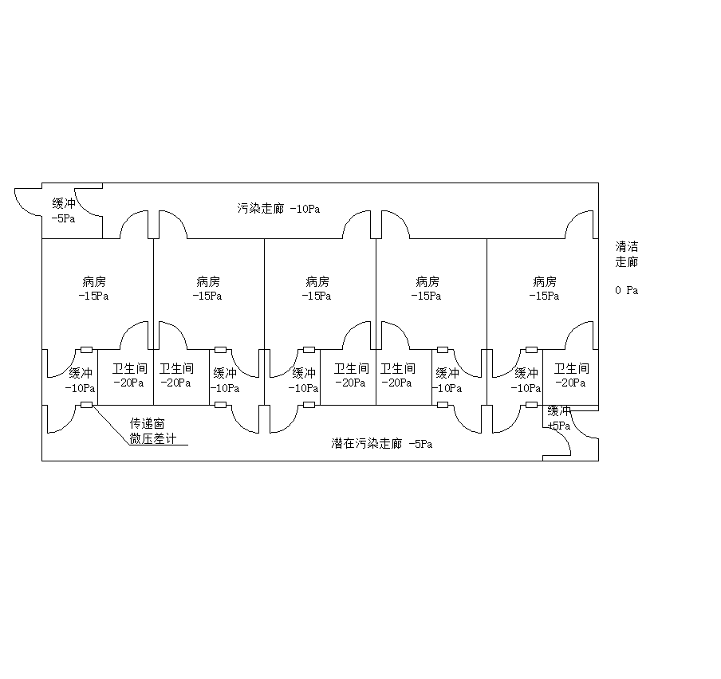

**7.2.3** 负压隔离病房的压差梯度与建筑密闭性直接关联，门缝，墙缝，管道缝隙均可影响房间压差控制的稳定性。计算不同压差和不同漏风面积对应的漏风量可见公式8.2.3-1：

 （8.2.3-1）

式中，









**7.2.4** 为保证负压隔离病房的稳定气流方向和压差梯度，需对建筑缝隙专业可靠密闭处理。

**7.2.5** 负压隔离病房的压差涉及到房间新风量，回风量或排风量的控制，以及房门联锁控制。

**7.2.6** 负压隔离病房的新风、回风、排风管上，应配置压力无关型的风量控制阀门，对病房新风量、回风量、排风量进行精确控制，且实时监测风量值。

**7.2.7** 压力无关型风量控制阀门，对风管压力波动的响应时间应小于1秒；对风量控制精度误差应小于5%。

**7.2.8** 负压隔离病房的房间门禁信号应该接入房间压差梯度控制系统，参与压差控制。

**7.2.9** 负压隔离病房的压差控制应采用余风量+压差的控制方式；余风量即漏风量；负压的余风量控制公式：排风量=送风量+余风量；

**7.2.10** 当负压隔离病房所有门处于关闭状态时（静态），应通过余风量控制方式保证压差的稳定。

**7.2.11** 当负压隔离病房门开启时（动态），应通过实测压差值与设定压差值比较，采用PID控制逻辑，快速调节排风量，维持压差稳定。

**7.3 送风系统与排风系统控制要求**

**7.3.1** 负压隔离病房的送风系统与排风系统应具有联锁控制功能，整个系统启动时，应先启动排风机，后启动送风机；系统停用时，应先停止送风机，后停止排风机。

**7.3.2** 送风系统与排风系统的总管上，应设置风量检测装置，实时监测系统的总送风量与排风量值。

**7.3.3** 每个负压隔离病房区的送风及排风支管上，应设置电动密闭阀；当病房处于待用状态时，可关闭本区域的送风及排风。

**7.3.4** 送风机及排风机应设置变频风机，可根据病房使用需求快速调整送排风总量。

**7.3.5** 负压隔离病房的送风及排风支管上的风量控制阀门，应实时监测房间的送风量及排风量，计算出房间的换气次数。

**7.3.6** 送风机与排风机，应设有备用风机，且在风机端设置风压检测装置，当电机故障风机缺风时，可实时报警，同时自动切换到备用风机运行。

**7.3.7** 负压隔离病房送风及排风应设置有高效过滤装置，且高效过滤器的压差需要实时监测，当压差超限时应能发出报警提示。

**7.4 空调系统控制要求**

**7.4.1** 空调系统监控参数包括

**1）**房间温湿度监控

**2）**室外新风温湿度监测

**3）**表冷器后露点温度监测

**4）**预热后温度监测

**5）**电热控制参数

**6）**冷水阀、热水阀控制参数

**7）**蒸汽阀控制参数

**8）**电极加湿器控制参数

**9）**粗效、中效、亚高效等过滤器监测参数

**10）**冷冻水供回水温度

**11）**热水供回水湿度

**12）**冷热源主机运行参数

**13）**水泵运行参数

**14）**供回水水压监测

**7.4.2** 全空气空调系统的控制应符合下列规定：

**1)**室内温度控制应采用调节送风温度以及送风量的方式；

**2)**采用调节送风温度的方式时，送风温度设定值的修改周期应远大于盘管水路控制阀、电加热器等执行机构的动作周期；

**3)**采用调节送风量的方式时，风机应变频调速，并宜采用系统静压或风量作为控制参数；

**4)**需要控制室内湿度时，应按室内湿度要求和热湿负荷情况进行控制，并应采取避免与温度控制相互影响的措施。

**5)**过渡期宜采用加大新风比的方式运行。

**7.4.3** 新风机组的控制应符合下列规定：

**1)**送风温度应根据新风负担室内负荷确定，并应在水系统设调节阀；

**2)**当新风系统需要加湿时，加湿量应满足室内湿度要求；

**3)**对于湿热地区的全新风系统，水路阀宜采用模拟量调节阀。

**7.5 自控系统的维护**

**7.5.1** 只有经过专业培训的维护人员才允许对自动化系统参数进行调整或对硬件设施进行维护。

**7.5.2** 对系统软件修改或对硬件设备进行更换更新时，点检、检修人员必须同时到现场，必要时通知设备处人员到场，共同监督执行。

**7.5.3** 点检人员应定期检查各系统运行情况。

**7.5.4** 自动化系统需要定期更换管理员口令和操作员口令。

**7.5.5** 维护人员口令字必须妥善保管，临时离开管理员界面时必须锁屏或注销管理员权限。

**7.5.6** 控制设备在工作时，严禁对控制器进行拆卸。（对可带电插拔的模板除外）

**7.5.7** 对控制器内部模板进行检查时，检查人员要把身上的静电放电完毕，方可触摸线路板。

**7.5.8** 每天检查控制柜的工作环境，温度、湿度，应满足要求。

**7.5.9** 检查柜体是否异常，有无异味、脱落、灰尘。

**7.5.10** 检查机柜风扇运转是否正常。

**7.5.11** 检查电缆接线、网线是否松动、脱落。

**7.5.12** 检查控制器指示灯工作是否正常。

**7.5.13** 通过观察LED指示灯检查CPU运行状态。

**7.5.14** 通过观察LED指示灯检查通讯模板、I/O卡件的运行状态。

**7.5.15** 检查接地铜排、接地线是否牢固，定期测试接地电阻阻值。

**7.5.16** 每天对检查的结果进行记录，对发现的问题及时处理和报告。

# 8 施工安装与验收

**8.1 一般规定**

**8.1.1** 施工单位应按施工工艺标准或经审定的施工技术方案施工，并应对施工全过程实行质量控制。

**8.1.2** 施工单位应遵守有关环境保护的法律法规，并应采取控制和减少施工现场的各种粉尘、废气、废水、废弃物、噪声、振动等对周围环境造成的污染和危害的措施。

**8.1.3** 施工单位应遵守有关施工安全、劳动保护、防火和防毒的法律法规，应建立相应的管理制度，并应配备必要的设备、器具和标识。

**8.1.4** 管道、设备等安装及调试宜在建筑装饰装修工程施工前完成；当同步进行时，应在饰面层施工前完成。建筑装饰装修工程不应影响管道、设备等的使用和维修。

**8.1.5** 工程施工的环境条件应满足施工工艺要求。施工环境温度不应低于5℃。当施工环境温度低于5℃时，应采取保证工程质量的有效措施。

**8.1.6** 施工过程中应做好半成品、成品的保护，防止污染和损坏。

**8.1.7** 智能建筑工程质量验收应按“先产品，后系统；先各系统，后系统集成”的顺序进行。

**8.2 建筑施工要求**

**8.2.1** 负压隔离病房的装饰装修工程施工应做到墙面平滑、地面平整、现场清洁。

**8.2.2** 负压隔离病房的墙面、楼(地)面和顶棚，应采用便于清扫、冲洗、消毒的构造及工艺。设计有圆角要求的，圆弧半径应满足设计的要求，当设计无要求时，圆弧半径不应小于30mm，圆角材料与其他材料的缝隙应采取密封措施。

**8.2.3** 设置地漏或排水沟的房间，排水坡度应符合设计要求，当设计无要求时，不应小于0．5％，楼(地)面应作防水处理，防水层向墙面上返高度不应低于250mm。

**8.2.4** 污染区和半污染区所有墙画、顶棚的缝隙和孔洞都应填实密封。有压差要求的房间宜在合适位置预留测压孔，其孔径应与所配的压力表孔径一致，测压孔未使用时应有密封措施。

**8.2.5** 负压隔离病房应符合下列规定：

1. 风管和其他管线暗敷时，宜设置设备夹层或上人吊顶；当采用轻质不上人吊顶时，吊顶内宜设检修通道。
2. 病房及其缓冲间的门不宜采用木制门。
3. 门应密封严密。门框密封面上有密封条时，在门扇关闭后，密封条应处于压缩状态。
4. 应采用密闭窗，玻璃应耐撞击、防破碎。窗玻璃应用密封胶固定、封严。当采用密封条密封时，玻璃与密封条的接触应平整，密封条不得卷边、脱槽、缺口、断裂。
5. 围护结构表面的所有缝隙应密封。
6. 房间的隔墙宜到顶，与楼板底的缝隙宜填实密封。
7. 窗应与其安装部位的表面齐平，且不宜设窗台，当不能齐平时，窗台应采用斜坡、弧坡，边、角应为圆弧过渡。
8. 顶棚上不应设置人孔、管道检修口。

**8.3 给排水施工要求**

**8.3.1** 给水管道、管件、阀门安装前后应清除油垢和进行脱脂处理。

**8.3.2** 管线布置应符合设计要求；当设计无要求时，有压管道应避让重力流排水管，管径较小管道应避让管径较大管道。

**8.3.3** 给水排水管道穿过墙壁和楼板时应设套管，套管内的管段不应有接头，管子与套管之间应采用不燃和不产尘的密封材料封闭。

**8.3.4** 污染区和半污染区的地漏或排水漏斗使用前应封闭。

**8.3.5** 给水系统管道在交付使用前应冲洗后检测，水质应符合现行国家标准《生活饮用水卫生标准》GB 5749的有关规定。

**8.3.6** 负压隔离病房应符合下列规定：

1. 给水管道应设置倒流防止器。
2. 排水立管不应在负压隔离病房内设置检查口或清扫口。
3. 排水管道的通气管口应高出屋面不小于2m，通气管口周边应通风良好，并应远离一切进气口。
4. 排水通气管上的高效过滤器，具安装位置与方式应便于维修与更换。
5. 非负压隔离病房区所用生活饮用给水管道应避开负压隔离病房区；不能避开时，应采取防护措施。

**8.4 暖通施工要求**

**8.4.1** 空调净化系统风管加工前应进行清洁处理，施工过程中应保证风管不受污染。

**8.4.2** 风管适当位置上应设置风量测量孔。

**8.4.3** 净化空调系统送、排(回)风管道咬口缝均应在正压面密封。

**8.4.4** 室外新风口的设置应符合下列规定：1） 新风口应采取有效的防雨措施；2） 新风口处应安装防鼠、防昆虫、阻挡绒毛等的保护网，且应易于拆装； 3） 新风口应高于室外地面2.5m以上，同时应远离污染源。

**8.4.5** 空调净化机组的基础对地面的高度不宜低于200mm。

**8.4.6** 空调机组安装时应调平，并作减振处理。各检查门应平整，密封条应严密。污染区和半污染区空调机组表冷段的冷凝水排水管上应设水封和阀门。

**8.4.7** 污染区和半污染区排风管道的正压段不宜穿越其他房间，排风机应设置在室外排风口附近。

**8.4.8** 负压隔离病房应符合下列规定：

1. 排风机应与送风机连锁，排风机先于送风机开启，后于送风机关闭。
2. 排风高效过滤器的安装应具备现场检漏的条件；否则，应采用经预先检漏的专用排风高效过滤装置。
3. 排风口应高出屋面不小于2m，排风口处应安装防护网和防雨罩。
4. 送风末端过滤器的过滤效率不应低于高中效的过滤效率。
5. 高效过滤器装置应在现场安装时打开包装。
6. 排风高效过滤器应就近安装在排风口处。
7. 排风高效过滤器应有安全的现场更换条件。
8. 排风高效过滤器宜有原位消毒的措施。

**8.5 电气施工要求**

**8.5.1** 电加热器的金属外壳应接地，并应保证电气连通性。

**8.5.2** 有抗静电要求的管道、金属壁板、防静电地板应接地，并应保证电气连通性。当可能出现腐蚀时应采取防电化腐蚀的措施。

**8.5.3** 污染区和半污染区电气管线应暗敷，设施内电气管线的管口，应采取可靠的密封措施。

**8.5.4** 采用双路供电的线路应各自独立敷设。

**8.5.5** IT接地系统中包括中性导体在内的任何带电部分严禁直接接地。IT接地系统的电源对地应保持良好的绝缘状态。

**8.5.6** 屋顶通风空调设备和管道应采取可靠的接地措施。

**8.5.7** 负压隔离病房应符合下列规定：

1. 对病房的医、患通道，污染区与半污染区、半污染区与清洁区的过渡房间应进行出入控制，并应具有识别出入人员的功能。识别及相关的开启装置应易于操作。
2. 病房内控制显示盘、开关盒宜采用嵌入式安装，与墙体之间的缝隙应进行密封处理，并应与建筑装饰协调一致。
3. 配电箱应设在污染区外。

**8.6 消防施工要求**

**8.6.1** 穿污染区和半污染区墙和楼板的消防管道应做套管，套管与墙和楼板之间、套管与管道之间应使用不燃的密封材料进行密封。

**8.6.2** 防火门、防火窗与墙壁间的安装缝隙应使用不燃的密封材料进行密封。

**8.6.3** 应急照明灯具与疏散标志宜为嵌入式，周边安装缝隙应使用不燃的密封材料进行密封。

**8.6.4** 负压隔离病房内不应安装各类灭火用喷头。

**8.6.5** 非负压隔离病房区消防管道应避开负压隔离病房区，不能避开时，应采取防护措施。非负压隔离病房区消防管道的阀门不应设置在负压隔离病房区。

**8.6.6** 污染区和半污染区的排烟口应采用常闭排烟口。

**8.7 医用气体施工要求**

**8.7.1** 医用气体导管、阀门和仪表安装前应清洗内部并应进行脱脂处理，用无油压缩空气或氮气吹除干净，并应封堵两端备用。

**8.7.2** 氧气管道不宜穿过不使用氧气的房间，当需要穿过时，则在该房间内的管道上不应采用法兰或螺纹连接。

**8.7.3** 供病人使用的医用气体管道应做接地，每对法兰或螺纹接头应设跨接导线。

**8.7.4** 当医用气体管道采用铜管、不锈钢管时，管道与支吊架接触处，应作电腐蚀绝缘处理。

**8.7.5** 进入污染区和半污染区气体管道，应设套管，套管内管材不应有焊缝与接头，管材与套管间应用不燃材料填充并密封，套管两端应有封盖。

**8.7.6** 麻醉废气排放系统、负压吸引系统应安装性能符合设计要求的过滤除菌器。

# 9 检验与验收

**9.1 建筑工程检验与验收**

**9.1.1** 地漏的安装应平整、牢固，低于周边地面，周边无渗漏。地面找坡应符合本规程第8.2.3条的规定。检验方法：试水观察。检验数量：全部有地漏的房间。

**9.1.2** 冲洗地面的排水不应由半污染区流向清洁区，且不应由污染区流向半污染区。检验方法：试水观察。检验数量：全部各区之间的关键部位。

**9.1.3** 有压差要求房间的门宜朝空气压力较高的房间开启，并宜能自动关闭。检验方法：目测观察。检验数量：全部有压差要求房间的门。

**9.1.4** 污染区和半污染区的所有缝隙和孔洞都应填实密封。检验方法：目测观察。检验数量：污染区和半污染区的全部房间。

**9.1.5** 外墙上的风口与建筑外围护结构之间应密封。检验方法：目测观察。检验数量：全部外墙上的风口。

**9.2 给排水工程检验与验收**

**9.2.1** 污染区和半污染区给水的配水干管、支管应设置检修阀门，阀门宜设在清洁区内。

检验方法：检查产品资料、现场位置和目测检查。

检验数量：全部污染区和半污染区给水的配水干管、支管。

**9.2.2** 污染区和半污染区的给水排水管道应严格密封。

检验方法：目测观察。

检验数量：全部污染区和半污染区的给水排水管道。

**9.2.3** 负压隔离病房通气管上高效过滤器的性能和安装质量应符合设计要求。

检验方法：检查产品资料、目测观察。

检验数量：全部负压隔离病房通气管上的高效过滤器。

**9.2.4** 传染病医院处理后的污水排到市政排水系统前应设置检查取样口。

检验方法：检查现场位置、目测观察。

检验数量：全部污水排到市政排水系统前的检查取样口。

**9.2.5** 负压隔离病房给水管道上倒流防止器的安装应符合设计要求。

检验方法：检查现场位置、目测观察。

检验数量：全部负压隔离病房给水管道上的倒流防止器。

**9.3 暖通工程检验与验收**

**9.3.1** 污染区和半污染区送排风管道上的密闭阀应符合设计要求。

检验方法：检查产品资料、现场位置和目测观察。

检验数量：全部污染区和半污染区送排风管道上的密闭阀。

**9.3.2** 污染区和半污染区空调机组应符合本规程第5.1.4条的要求。

检验方法：检查产品资料、目测观察。

检验数量：全部污染区和半污染区空调机组。

**9.3.3** 负压隔离病房排风机、送风机连锁，应符合本规程第8.4.8条的规定。

检验方法：检查产品资料、目测观察和现场试验。

检验数量：全部负压隔离病房排风机、送风机。

**9.3.4** 负压隔离病房排风高效过滤器，应符合本规程第4.1、8.4.8条的规定。

检验方法：检查产品资料，目测观察和现场试验。

检验数量：全部负压隔离病房排风高效过滤器。

**9.4 电气工程检验与验收**

**9.4.1** 通风空调系统的电加热器应与送风机连锁，并应设无风断电、超温断电保护及报警装置。严寒地区、寒冷地区新风系统应设置防冻保护措施。检验方法：检查硬件配置及软件功能，在设备投入正常运行后，人为设置故障，检查连锁功能。检验数量：全部通风空调系统。

**9.4.2** 污染区和半污染区通风空调设备应能自动和手动控制，应急手动应有优先控制权，且应具备硬件连锁功能。检验方法：人工检查控制柜是否设置手/自动转换开关，当转换为手动时应可通过按键直接控制通风空调设备的启停，手动控制时送排风机的启停顺序应有硬件连锁。检验数量：全部污染区和半污染区通风空调设备。

**9.4.3** 通风空调系统启动和停机过程应采取防止负压区域的负压值超出围护结构和有关设备的安全范围的措施。检验方法：人工设置开启或关闭系统，观察开、关机过程中房间负压传感器显示值或通过压力仪表观察，核对设计文件中允许的最大负压值及与压力相关设备说明书中的压力要求。检验数量：全部负压区域的通风空调系统。

**9.4.4** 污染区和半污染区应设送、排风系统正常运转的标志，当送、排风机运转不正常时应能紧急报警。检验方法：人工检查控制柜上风机运行指示灯，计算机上风机运行显示标志，人为制造风机故障，检查报警及投入功能的运行情况。检验数量：全部污染区和半污染区送、排风系统。

**9.4.5** 电加热器外壳接地，应符合本规程第8.5.1条的规定。检验方法：现场检查接地线的连接位置及牢固程度。检验数量：全部电加热器。

**9.5 消防工程检验与验收**

**9.5.1** 围护结构的密封应符合本规程第8.6.1、8.6.2和8.6.3条的规定。检验方法：目测观察。检验数量：全部围护结构。

**9.5.2** 排烟口的安装应符合设计和本规程第8.6.6条的要求。检验方法：检查产品资料、目测观察。检验数量：全部排烟口。

**9.5.3** 消防管道的安装应符合设计和本规程第8.6.4和8.6.5条的要求。检验方法：目测观察。检验数量：全部消防管道。

**9.6 医用气体工程检验与验收**

**9.6.1** 负压隔离病房气体止回装置安装应符合设计要求。检验方法：检查产品资料、目测观察。检验数量：全部负压隔离病房气体止回装置。

**9.6.2** 气体的管件和管道的气密性试验应符合设计要求。检验方法：在管内充入压缩空气，在各接头处涂中性肥皂水。检验数量：全部气体的管件和管道。

**9.6.3** 污染区和半污染区真空吸引、麻醉废气处理设备应符合本规程第8.7.8条的规定。检验方法：检查产品资料、目测观察。检验数量：全部污染区和半污染区真空吸引、麻醉废气处理设备。

# 10 节能

**10.0.1** 负压隔离病房消毒净化通风空调系统是医院的能耗大户。主要能耗来自于过滤和空气温湿度处理。需从设计阶段就着手节能设计。

**10.0.2** 对甲乙级隔离病房，需考虑负压隔离病房的运行模式，如收治传染病人状态或普通病人状态，无病人值班运行状态采取对应的节能运行模式。

**10.0.3** 设定温湿度技术要求是为医疗环境提供舒适度和抑制微生物繁殖。他，他们对能耗有重大影响，不应以超过实际所需的更严格控制指标进行控制。

**10.0.4** 在温湿度没有具体的严格受控要求的运行模式，温度一般不应高于（20±4）℃， 相对湿度 20%~70%的范围内变动起伏。

**10.0.5** 选择风机的依据是，取得能源和送风之间的最佳平衡。要考虑到风机效率和驱动效率，风机特性，以对付过滤器阻力的增加。他们的效率有个宽范围，应选择那些能高效运行的风机。

**10.0.6** 带有一体式电机的直流驱动风机能效最高，最新一代使用 EC 电机的直接驱动风机效率可达 80%.IE3 是效率级别最高的电机，IE2 是中等效率的电机，IE1 电机效率低。同样情况下换成 IE3 电机可节能 4~5%，见 EN 60034-30《旋转电机 - 第30部分：单速效等级，三相，笼式感应电动机》。

**10.0.7** 所有的电机应配备变频，变流以及速度控制器，以便进行变风量或恒风量高效控制并对未来变化具有灵活性。

**10.0.8** 最终过滤器的粒子过滤效率，不应比达到规定的环境颗粒物控制指标水平更高。为使风机能耗降低，过滤设计应使过滤系统阻力最小，最终过滤器应选择压降小寿命长的。

**10.0.9** 在一定风量下，过滤材料面积大的过滤器比过滤材料面积小的压降更低。例如， 将高效过滤器的的厚度从 66mm 增加到 110mm，过滤面积的加大使得压降可降低 40%，寿命增加 2~5 倍。

**10.0.10** 在设计阶段，应使用寿命周期成本（LLC）模式，获得相应的选择性信息，如过滤器的选择，购买，能源消耗，安装成本，维护和处置。

## 附录 A 四种负压隔离病房平面布置图

### A.1 甲级负压隔离单元病房平面参考图

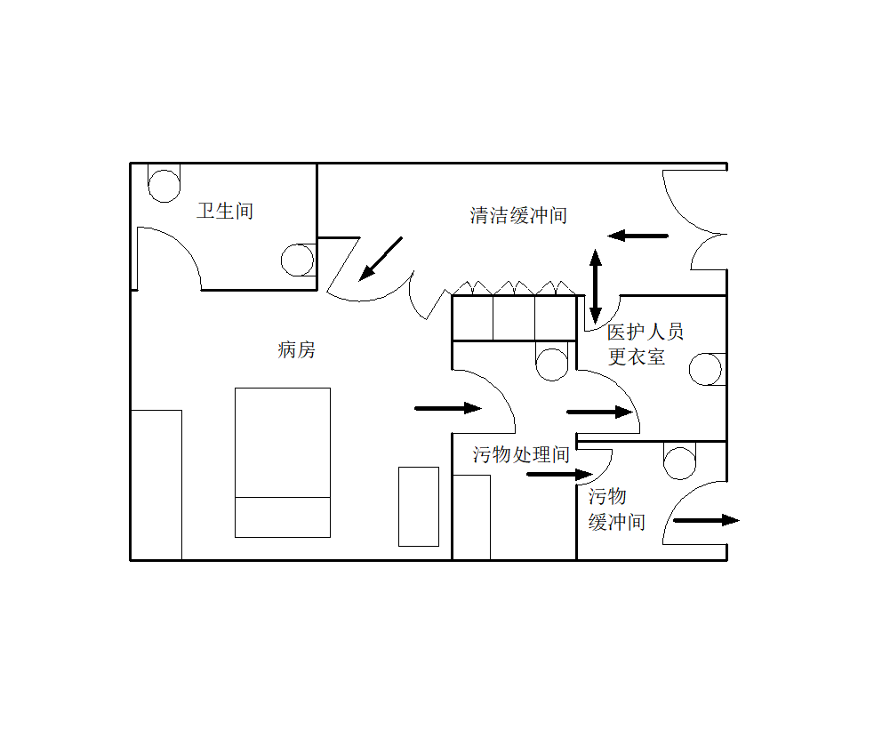

**A.2 乙级双走廊负压隔离病房区域平面参考图**

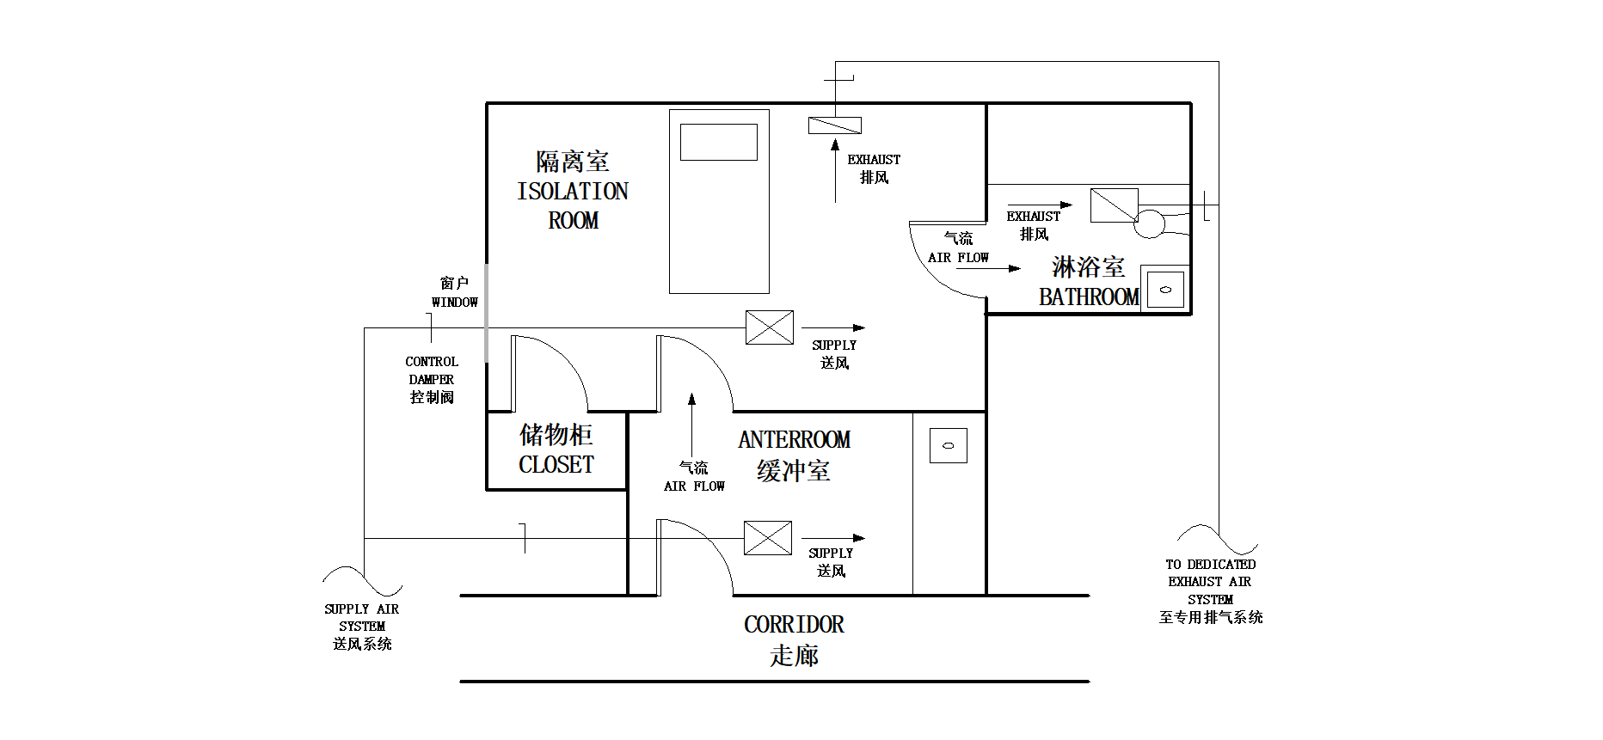

### A.3 乙级单走廊负压隔离病房区域平面参考图



### A.4 乙级负压隔离单元病房平面布置图

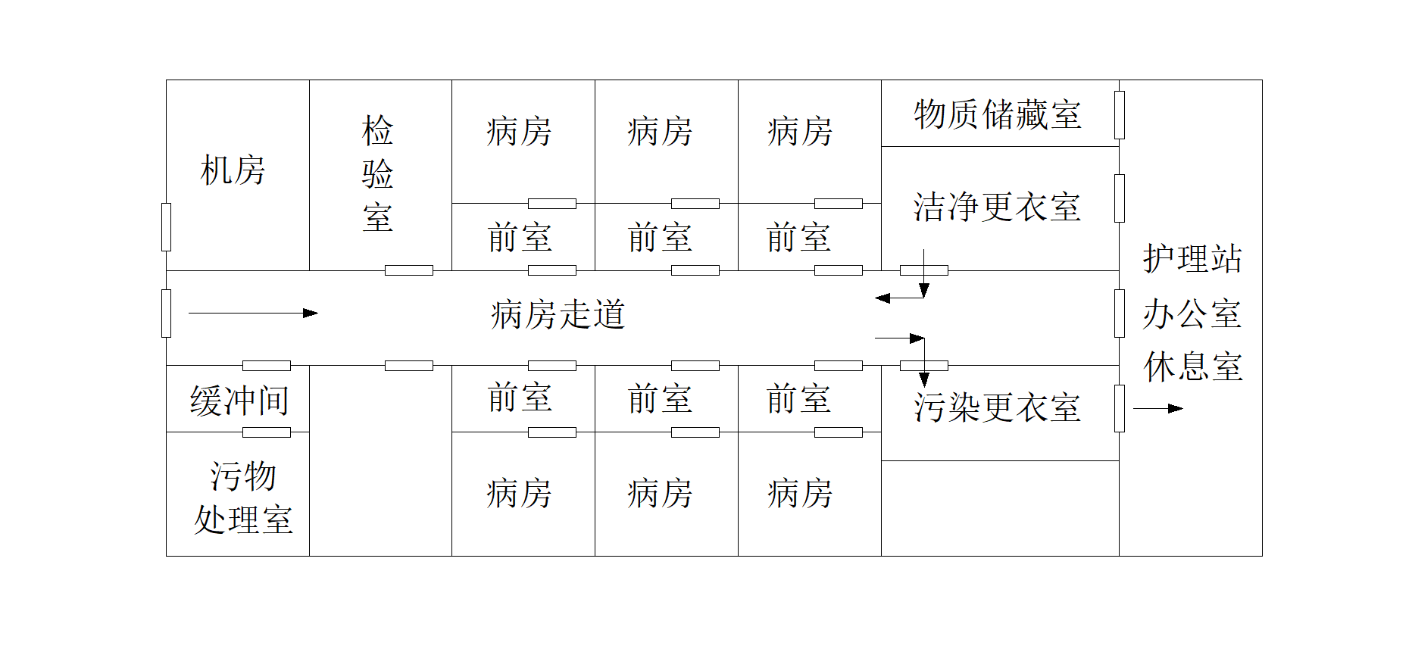

### A.5 甲级和乙级负压隔离病房断面参考图

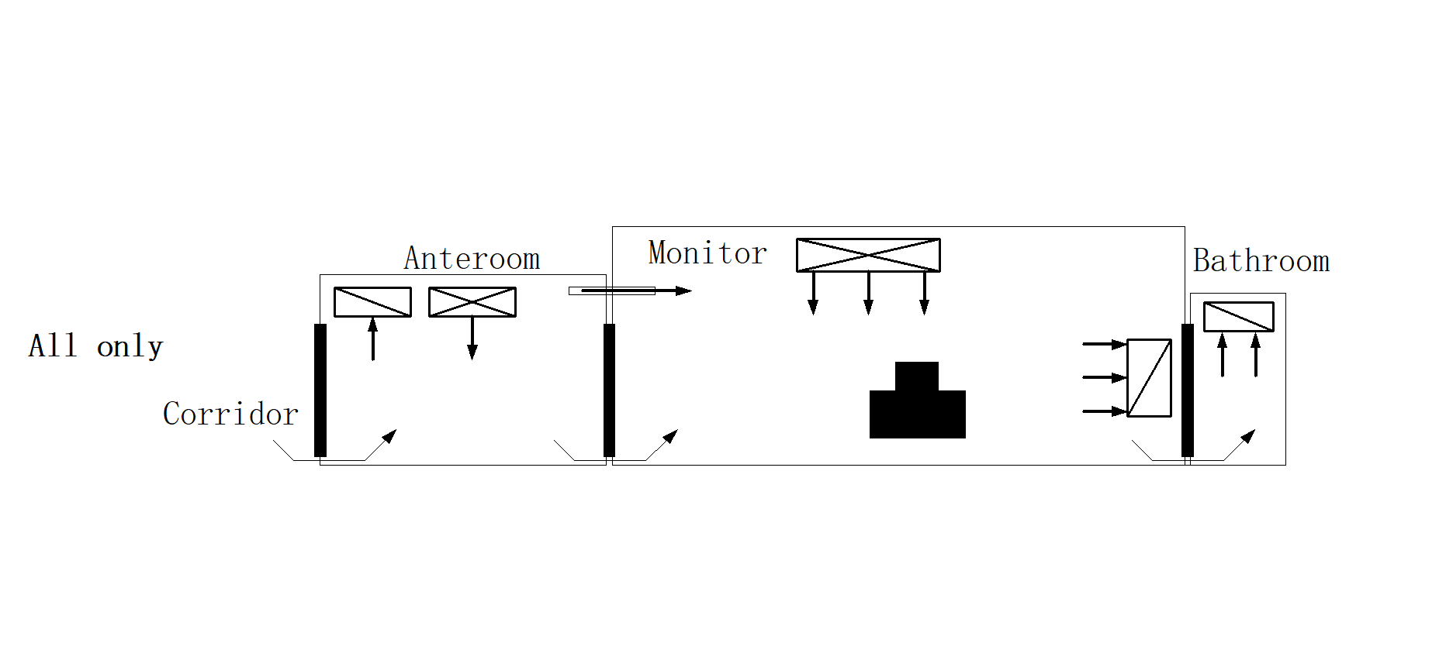

### A.6 乙级负压隔离与免疫功能低病房断面参考图

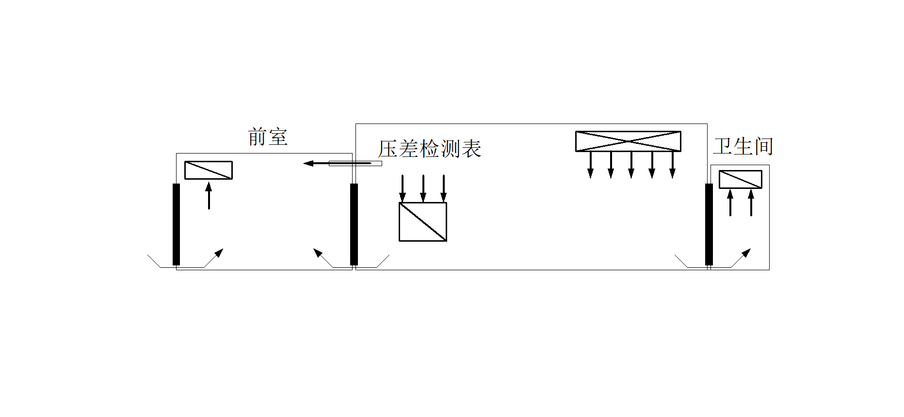

### A.7 丙级负压隔离病区平面参考图



### A.8 丙级负压隔离单元病房平面参考图

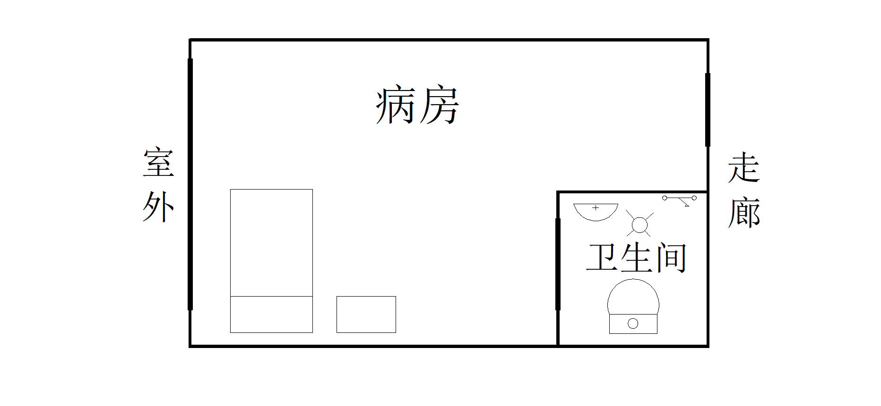

**附录 B 室内环境空气微生物排除效率与换气次数关系**

|  |  |  |  |  |  |  |
| --- | --- | --- | --- | --- | --- | --- |
| 过滤净化换气次数（次/时） | 初始空气微生物浓度 1000cfu/m³ | 剩余空气微生物浓度  （cfu/m³） | 过滤净化换气次数  （次/时）+内循环消毒净化的排除效率（%） | 剩余空气微生物浓度  （cfu/m³） | 过滤净化换气次数（次/时）+空间电离场内循环消毒净化的排除  效率（%） | 剩余空气微生物浓度  （cfu/m³） |
| 过滤净化排除效率（%） |
| 1  2  3  4  5  6  7  8  9  10  15  20  25  30  35  40  45  50  100 | 50.0  66.7  75.0  80.0  83.3  85.7  87.5  88.9  90.0  90.9  93.8  95.2  96.2  96.8  97.2  97.6  97.8  98.0  99.0 | 500  333  250  200  167  143  125  111  100  91  62  48  38  32  28  24  22  20  10 | 91.7  92.3  92.8  93.3  93.8  94.1  94.4  94.7  95.0  95.2  96.1  96.8  97.2  97.6  97.8  98.0  98.2  98.3  99.1 | 83  77  72  67  62  59  56  53  50  48  39  32  28  24  22  20  18  17  9 | 99.9  99.9  99.9  99.9  99.9  99.95  99.95  99.95  99.95  99.95  99.99  99.99  99.99  99.99  99.99  99.99  99.99  99.99  99.99 | ≤10  ≤10  ≤10  ≤10  ≤10  ≤0~10  ≤0~10  ≤0~10  ≤0~10  ≤0~10  ≤0~5  ≤0~5  ≤0~5  ≤0~5  ≤0~5  ≤0~5  ≤0~5  ≤0~5  ≤0~5 |

注：假定内循环消毒净化装置的换气次数为10次/时，初始微生物浓度1000cfu/m³，均匀净化稀释。

# 本规程用词说明

1 为便于在执行本规程条文时区别对待，对要求严格程度不同的用词说明如下：

1）表示很严格，非这样做不可的用词：

正面词采用“必须”，反面词采用“严禁”；

2）表示严格，在正常情况均应这样做的用词：

正面词采用“应”，反面词采用“不应”或“不得”；

3）表示允许稍有选择，在条件许可时首先应这样做的用词：

正面词采用“宜”，反面词采用“不宜”；

4）表示有选择，在一定条件下可以这样做的用词，采用“可”。

# 引用标准目录

生活饮用水卫生标准GB 5749

医院消毒卫生标准GB 15982-2012

医院负压隔离病房环境控制要求GB/T 35428-2017

民用建筑工程室内环境污染控制规范GB 50325

洁净手术部建筑技术规范GB 50333-2013

医院空气净化管理规范WS/T368-2012